

Inserir Natureza de Equipe
O objetivo desta funcionalidade é inserir a natureza de uma equipe cadastrada. A opção pode ser acessada via Menu de Sistema, no caminho: GSAN > Atendimento ao Público > Ordem de Serviço > Inserir Natureza de Equipe.
Feito isso, o sistema visualiza a tela a seguir:

Observação
Informamos que os dados exibidos nas telas a seguir são fictícios, e não retratam informações de clientes.
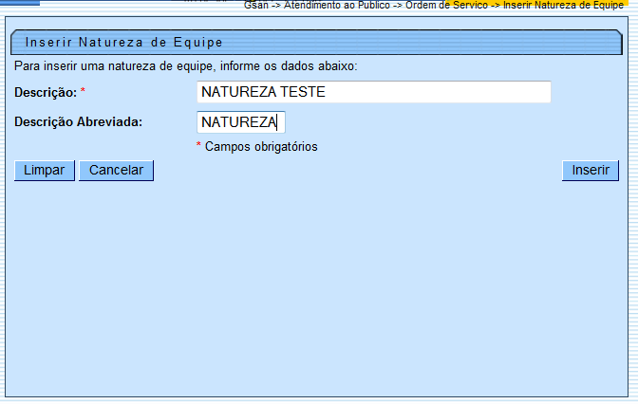
Acima, informe obrigatoriamente o campo Descrição e clique no botão . O sistema efetua algumas validações:
- Validar Descrição Informada:
  - Caso a descrição informada já exista na tabela, o sistema exibe a mensagem: Já existe natureza de equipe cadastrada com essa descrição.
- Verificar preenchimento dos campos:
  - Caso o usuário não informe ou selecione o conteúdo de algum campo necessário à inclusão da natureza de equipe, o sistema exibe a mensagem: Informe «nome do campo que não foi preenchido ».

Tela Sucesso
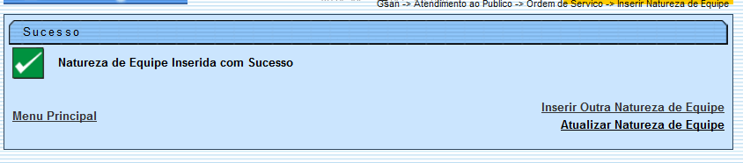

Preenchimento dos Campos
Campo | Orientações para Preenchimento
Descrição | Campo obrigatório - Informe a por extenso a descrição da natureza da equipe, com no máximo, 100 (cem) caracteres e sem caracteres especiais (@,#,$,%,&,* entre outros).
Descrição Abreviada | Campo obrigatório - Informe por extenso a descrição abreviada para a natureza da equipe, com no máximo 10 (dez) caracteres.

Funcionalidade dos Botões
Botão | Descrição da Funcionalidade
 | Ao clicar neste botão, o sistema limpa o conteúdo dos campos na tela.
 | Ao clicar neste botão, o sistema cancela a operação e retorna à tela principal.
 | Ao clicar neste botão, o sistema comanda a inserção dos dados na base de dados.

Referências

Termos Principais

Clique aqui para retornar ao Menu Principal do GSAN

